*Инструкционно-технологическая карта*

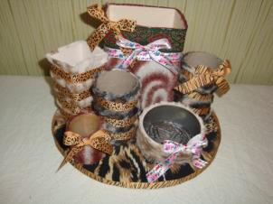 ***«Органайзер»***

*Вурста Е.Н.*

***Материалы и инструменты:***

*коробочки и баночки разных размеров,*

*картон, ткань, тесьма декоративная,*

*клей.*

***Ход работы:***

*1.Обклеить коробочки тканью и декоративной тесьмой.*

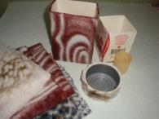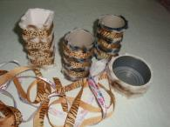

*2. Из картона вырезать овал – основание органайзера и обклеить его тканью с обеих сторон.*

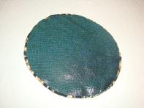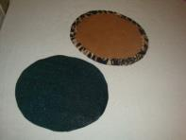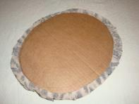

*3. Приклеить коробочки к основанию и украсить край декоративной тесьмой.*

